НЕОБЫЧНЫЕ ТЕХНИКИ РИСОВАНИЯ

СВИРЕПЫЙ ЛЕВ

Тебе понадобятся:
большой лист бумаги, большая тарелка, краски, кружка.
Положи тарелку в центре листа бумаги вверх дном и обведи ее карандашом.
Чтобы нарисовать глаз льва, обведи кружку карандашом. Нарисуй уши и нос - треугольники, рот - два отрезка, идущие вниз и в стороны от носа.
Раскрась мордочку льва. Черной краской нарисуй точки вокруг носа.
Жёлтой краской нарисуй волнистые линии вокруг головы. У тебя получится грива.
Теперь таким же образом нарисуй оранжевые волнистые линии, а между ними - красные.
Темной краской проведи линию по контуру морды льва. Белой краской нарисуй усы.
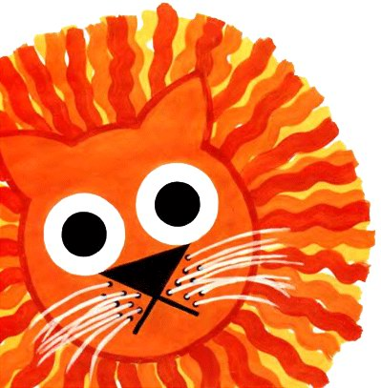

ЯРКИЕ РЫБКИ

Тебе понадобятся:
клеящий карандаш, голубая краска, бумажные салфетки, белая свечка или восковой карандаш,
старое блюдце, белая бумага, яркие краски или чернила.
Намочи бумажные салфетки. Каплями нанеси на них яркие краски. Подожди, пока высохнет.
Пока салфетки сохнут, свечкой нарисуй волны на листе белой бумаги.
Разведи голубую краску водой. С помощью бумажной салфетки раскрась лист белой бумаги этой краской.
Из раскрашенных бумажных салфеток вырежь много рыбок. Наклей их на голубой лист.
Нарисуй рыбкам глаза. Зеленым восковым карандашом нарисуй водоросли.

ПАУК И ПАУТИНА
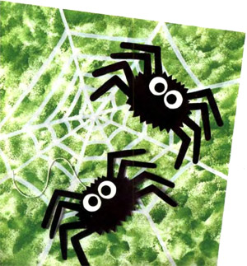

Тебе понадобятся:
большой лист бумаги, старая тарелка, краски, кусок губки.

Разведи водой краску в тарелке, обмакни в нее губку и нанеси губкой краску на бумагу макающими движениями (не води губкой по бумаге).
Подожди, пока высохнет.
Нарисуй белой краской точку в центре листа.
Тонкой кисточкой нарисуй нити, которые расходятся от этой точки к краям листа.
Соедини нити изогутыми внутрь дугами, начиная от центра.
Когда доберешься до края листа, отложи кисточку и оставь рисунок просохнуть.
На паутине нарисуй большого паука. Для этого чёрной краской нарисуй овал или круг. По бокам от него нарисуй по 4 лапы - как палки, поломанные ближе к краю.
Когда паук просохнет, белой краской нарисуй ему глаза-кружки.
Дай высохнуть белой краске. В центре каждого глаза нарисуй черный кружок. Паучок готов.
Нарисуй второго такого же паука на другом листе бумаги и вырежь его. Приклей нитку в нижней части паутины и приклей к ее концу этого паука.
Если картинку повесить на стену, второй паук, как настоящий, повиснет на паутинке!

ЛОХМАТЫЕ ЧЕЛОВЕЧКИ

Тебе понадобятся:
большой лист бумаги, плакатная мастика, краски, листочки бумаги,
круглые предметы (кружки, чашки, стаканчики от йогурта).
На листочках бумаги обведи круглые предметы карандашом. Вырежь получившиеся круги.
Плакатной мастикой наклей кружочки на лист бумаги. Оставь между ними достаточно места.
Толстую кисть обмакни в краску. Делай легкие мазки от центра к краю: когда заканчиваешь делать мазок, нажим на кисть должен быть минимален.
Раскрась подобным образом остальные кружочки. Используй краски разного цвета.
Отклей бумажные кружочки и тонкой кистью нарисуй лица. Подожди, пока высохнет.
Лица можно нарисовать и грустные, и веселые. На некоторых лицах можно нарисовать веснушки.
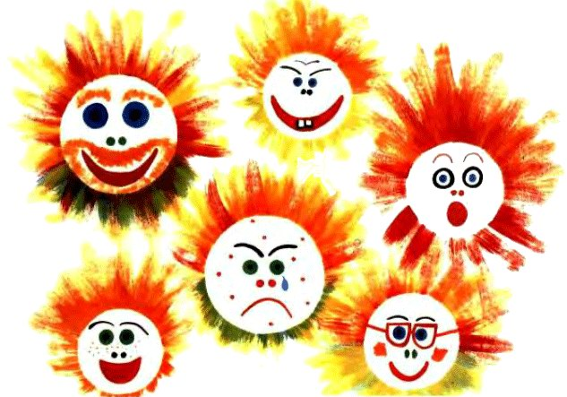

ПЁСТРАЯ КОШКА

Тебе понадобятся:

черная бумага, флуоресцирующие краски, косметические палочки.
Нарисуй кошке круглую голову и овальное туловище.
Нарисуй уши, лапы и хвост. Обведи краской контур кошки.
Нарисуй кошке глаза и нос. Проведи полоски разного цвета поперек туловища и хвоста.
Между полосками нарисуй разные узоры и кружочки.
Обмакни в краску косметические ватные палочки и сделай ими крапинки разного цвета.
Таким же способом можно нарисовать других животных и птиц.

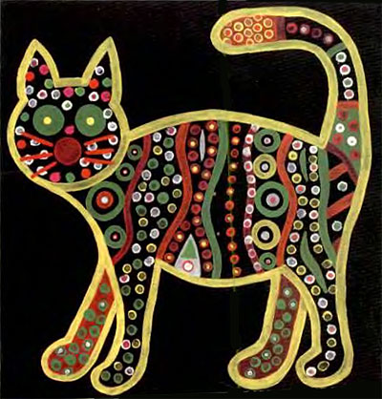

РИСУЕМ КЛЕЕМ

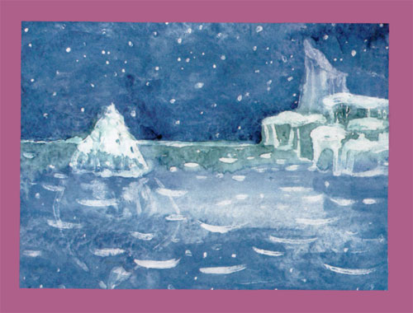

Покажи друзьям фокус с рисованием: на белом листе бумаги клеем ПВА нарисуй картину и оставь сохнуть.
Пригласи друзей и в их присутствии закрась подготовленный лист акварелью любого цвета,
хорошо разбавленной водой. Клеевой рисунок начнет проявляться у всех на глазах.

ТЕБЕ ПОНАДОБЯТСЯ:

акварель, плотная бумага, кисть, клей ПВА или белый акрил
Клеем ПВА (носиком тюбика) или белым акрилом (кистью) на листе бумаги нарисуй любое понравившееся тебе изображение.

Дай клею (или акрилу) высохнуть, а затем покрой всю поверхность картины акварельными красками, хорошо разведенными водой. Акварель будет обтекать клеевой (акриловый) контур, и рисунок начнет проявляться, подобно фокусу.

В конце работы, после полного ее высыхания, пройдись по поверхности картины чистой влажной кистью.

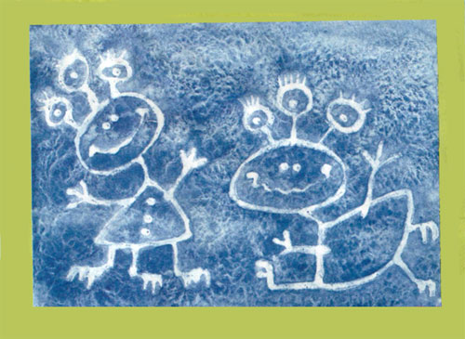

КЛЯКСЫ И ЧУДИКИ

Посадить кляксу в тетради или пятно на скатерть всегда обидно. А что если специально нарисовать кляксы и цветные пятна на листе бумаги в виде компании смешных чудиков? Интересно, что из этого получится...

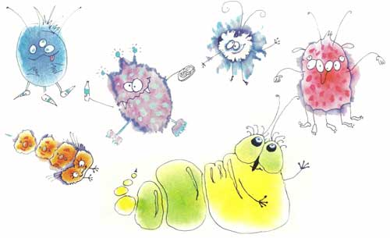

Тебе понадобятся:

Акварельные краски, фломастеры на водной основе, бумага

Не всякий фломастер можно "размазать" водой. Нужно пробовать. Например, даже контур нарисованный гелевой ручкой, «мохнатится» от влаги.
Тонким фломастером или гелевой ручкой нарисуй на бумаге глаза и улыбку будущего чудика.
Чистой мокрой кисточкой проведи по контуру глаз - появятся тени. Теперь нарисуй туловище и также проведи влажной кистью по контуру.
Намочи кисточкой бумагу и сделай несколько клякс густой краской.
Когда краска высохнет, поверху нарисуй контуры туловища, ушек и глаз. Глаза можешь раскрасить белой гуашью.
Линии, нарисованные гелевой ручкой, можно смочить мокрой кистью - они станут «мохнатыми».

В КОСМОСЕ

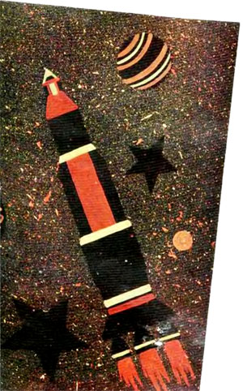

Тебе понадобятся:

лист черной бумаги, плакатная мастика или клеящий карандаш,
краски, старая зубная щетка, листочки бумаги.

На листочке бумаги нарисуй несколько звезд и один-два кружка - планеты. Вырежь их.
Пятиконечную звезду рисуют так:
Сложи лист бумаги пополам. Нарисуй половинку ракеты на сгибе, как показано на рисунке.
Ты можешь, конечно, нарисовать ракету целиком, обычным способом. Но по нашему способу ракета получится симметричной, а если ты просто нарисуешь ее, у тебя вряд ли получится так же ровно.
Вырежь ракету, не разгибая листа бумаги. Когда закончишь вырезать, расправь ракету.
Наклей ракету, звезды и планеты на лист черной бумаги плакатной мастикой (канцелярский клей не годится, потому что в конце работы эти детали нужно будет отклеить). Если у тебя нет плакатной мастики, подойдет и клеящий карандаш, только не смазывай клеем детали слишком густо - достаточно пары мазков, чтобы детали не двигались с места во время работы.
Обмакни зубную щетку в краску (белую, желтую, оранжевую...).
Чтобы разбрызгать краску по бумаге, проведи пальцем по щетине щетки по направлению к себе.
Внимание! Перед разбрызгиванием застели стол старой газетой, чтобы не перепачкать его!
Разбрызгай краски разного цвета. Подожди, пока высохнет.
Сними все приклееные листочки. Если на черной бумаге остались следы клеящего карандаша, сотри их тряпочкой.
Тонкой кисточкой раскрась ракету, звезды и планеты.

СЕМЬЯ СНЕГОВИКОВ

Тебе понадобятся:

гуашь, цветная бумага, кисти и губка

Подготовь плотную цветную бумагу и гуашь белого, оранжевого, черного и желтого цветов, а также кисточку и кусочек круглой губки.

Губку обмакни в белую краску и поставь несколько кругов разного размера один над другим. Получились туловища снеговиков.

Тонкой кистью дорисуй детали. Пофантазируй, какие у них могут быть головные уборы или носы.

